**实验14 luaGameHost框架的使用**

**实验目的**

（1）理解luaGameHost框架；

（2）掌握使用luaGameHost框架实现“超级战机”游戏，现图像、声音、背景音乐、键盘/鼠标输入、输出、定时器等功能。

**实验内容**

第一部分：熟悉luaGameHost框架

（1）下载LuaGameHost.rar，观察其中的luaGameHost.lua文件。

（2）执行LuaGameHost.exe，可以看到一个空白的白色窗口。

（3）在HandleFrame函数中调用Show函数，用来显示目前已经绘制的内容，执行可以看到结果，由于在Show之前没有其他绘图操作，所以可能会显示黑色窗口。

function HandleFrame()

Show()

return 0

end

（4）在Show前调用函数绘制一个矩形。

function HandleFrame()

FillRectangle(RGB(255,0,0),0,0,200,200)

Show()

eturn 0

end

（5）如果把上述的show去掉会如何？

（6）在FillRectangle函数中，第一个参数是颜色，第二三个参数为坐标，四五参数为尺寸。

（7）思考如何更改整个窗口的颜色？

（8）熟悉使用 Lua 集成开发环境 Decoda

（9）学习ppt上提供的函数，尝试调用完成其功能。如：添加图片、添加音效和背景音乐、实现键盘和鼠标的输入处理 等。在集成开发环境 Decoda中应用框架中提供的函数实现效果参考如下：

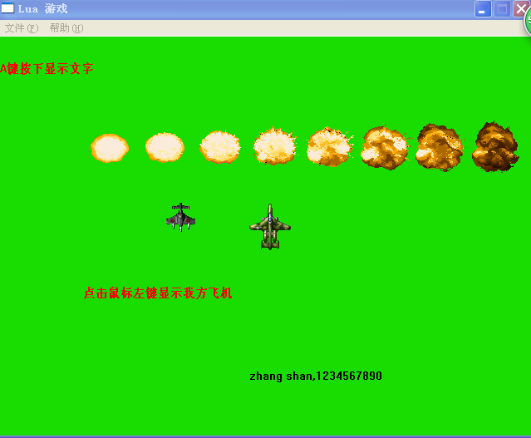

第二部分：应用luaGameHost框架实现“超级战机”游戏

（1）应用框架实现“超级战机”游戏的背景地图。效果如下：

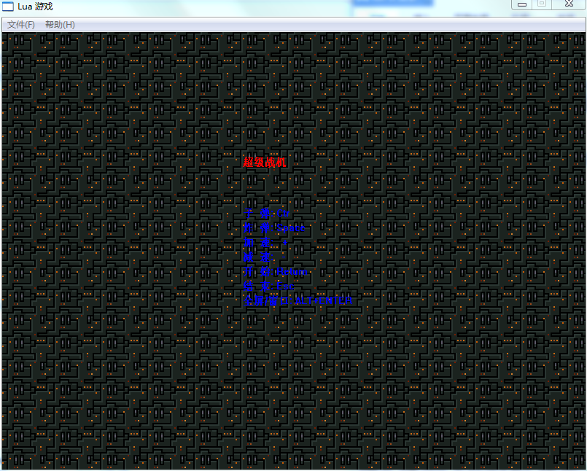

（2）应用框架实现“超级战机”游戏中敌机、我机的处理。效果如下：

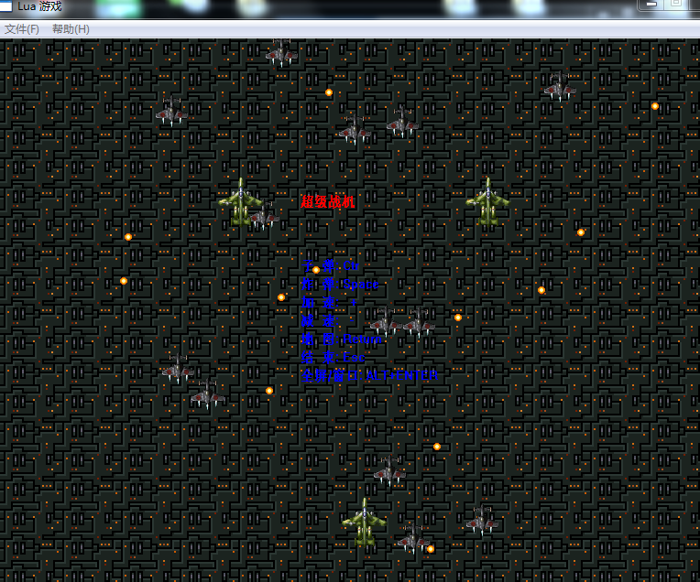

（3）应用框架实现“超级战机”游戏的输入处理操作和子弹的显示、发射等效果。效果如下：

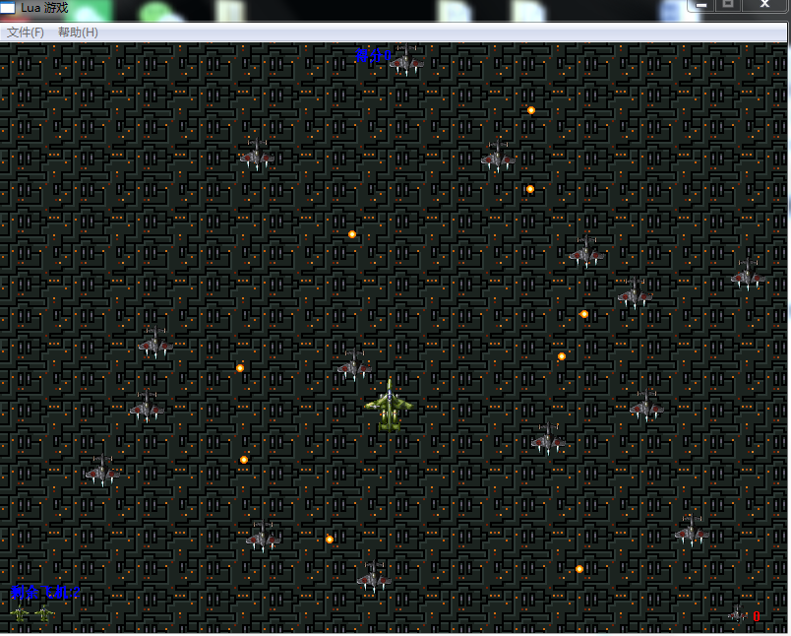

（4）应用框架实现“超级战机”游戏中各种碰撞效果。

（5）应用框架实现“超级战机”游戏中火焰效果。

（6）应用框架实现“超级战机”游戏的声音与音效。

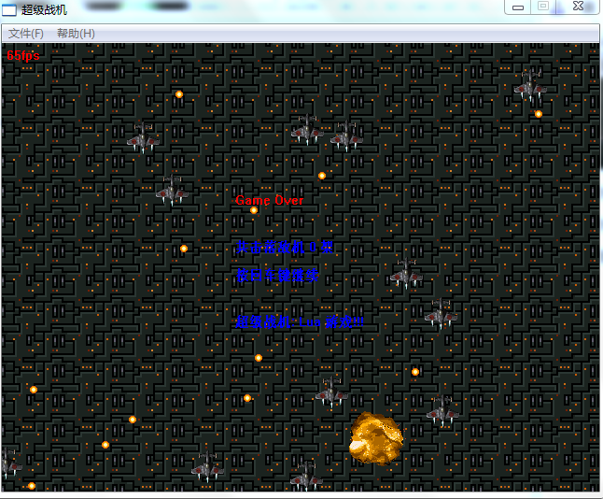

第三部分：应用本门课所学lua知识，结合C++课程中所实现的个人游戏作品，对C++游戏进行功能扩展。

**实验要求**：

（1）独立完成；

（2）win7以上兼容系统，lua解释器，VS2010以上版本；

（3）记录并分析实验结果。

**实验报告要求**：

（1）按照学院的实验报告格式编写实验报告(注意有封面的)，不能直接使用本指导书修改；

（2）指导书截图不用复制到实验报告，实验报告要附上自己的关键代码。最主要是要有合理的实验分析和总结；

（3）以“学号+姓名+实验*”命名word文档，提交到智慧树对应位置。